LED
Press Release Tirana, 2019
DREJT RRUGES SE PERMIRESIMIT TE EFICENCES SE ENERGJISE NE SHKOLLAT PUBLIKE DHE PERDORIMIT SA ME SHUME TE BURIMEVE TERINOVUESHME TEENERGJISE (LED)
Agjencia Kombetare e Burimeve Natyrore eshte drejtuese e Projektit LED,
Projekti LED eshte nje mundesi e mire per te mbeshtetur, nje nga sfidat kryesore ne zonen nderkufitare, per te mundesuar e progresin ne fushen e burimeve te rinovueshme te energjise (RES) dhe ruajtjes se energjise ne ndertesa. Projekti LED reflekton kete sfide, duke u fokusuar ne nje grup specific ndertesash publike si shkollat, dhe promovimin perms femijeve dhe sistemit arsimor, per te rritur dhe sensibilizuar ne menyre efektive perdorimin e energjise ne menyre eficente dhe perdorimin e RES, gje qe do te siguroje ndikimin afatgjate te vlerave te Projektit.
Krijimi I Qendrave dhe Rrjetit Nderkufitar do tejete me rendesivendimtare per qendrueshmerinedhetransferueshmerine e rezultateveteProjektit, nezhvillimin e lidhjeve, ne sinergjineesajdrejtpromovimitdheshperndarjes serezultateveteprojektittekautoritetetlokalekompetentetezones seprogramitdhe megjere.
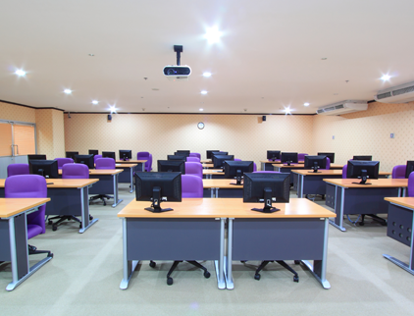 | 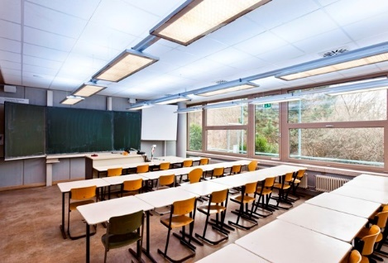

ObjektiviipergjithshemiprojektitLEDeshtepermiresimiisjelljes seperdoruesvefundoreper perdormin me njeefiçence metelarteteenergjise, e cila ne fund tefundit do terezultoje nereduktimin e konsumitteenergjise nendertesatpublike. Aktivitetet e projektit do tepermiresojneeficencen e energjise nendertesatpublike, do tenxisinperdorimin e RESdhe do terrisinndergjegjesiminsocialembiçeshtjet e kursimitteenergjise.
ProjektiLEDsynonterrisendergjegjesimin e publikut per praktikat e kursimitteenergjisepermesnjefushatetegjereedukimimjedisorqeadresohet nearsiminfillordhetemesem, e ndjekurnganjefushatee fokusuar nepopullaten e rritur. Projekti do teshoqerohet me hartimin e njePlaniNderkufitar per tearriturnjestrategjiteperbashket midis GreqisedheShqiperise (zhvillimin epolitikaveenergjetike) nelidhje me eficencene energjisedheperdorimin e RES, sidhe me krijimin e ModelitsipasdetyraveteprojektitLED duke propozuar 3 llojeteveçantatenderhyrjeve
- pajisjeteknologjike per eficenceteenergjise;
- perdorimiiRESdhe
- Avancimet e TeknologjiseSmart ICT.
- Pilotimiimodelit do tezhvillohet netreshkollapublike, dy neJug teShqiperise (Korce&Dropull) dhenje neMaqedoninePerendimore ne zonen e Kozanit.
Projektieshte me rendesi per zonatnderkufitare, pasikrijonnje model nepermjetprojektit pilot per tekuptuarleverdishmerine e nderhyrjeve ne perdorimineficentteenergjise, ndersane bashkepuniminderkufitarkrijohensfidaper teadresuar nemenyreefektiveprogrameteperbashketa per teprodhuarrezultatekonkretedhe per tearriturrezultatet e pritura, duke perfshirePartnere me pervojedheteperkushtuarngatedyjaanet e kufijve.

DetajeteProjektit:
Projekti LED eshtenjemundesi e mire per tembeshtetur, njengasfidatkryesore ne zonennderkufitare, per temundesuar e progresin ne fushen e burimeveterinovueshmeteenergjise (RES) dheruajtjes se energjise ne ndertesa
Projekti LED synon te rrise ndergjegjesimin e publikut per praktikat e kursimit te energjise permes nje fushate te gjere edukimi mjedisor qe adresohet ne arsimin fillor dhe te mesem, e ndjekur nga nje fushate e fokusuar ne popullaten e rritur
ProjektifinancohetngaProgrami IPA Cross Boarder Greqi-Shqiperikumarinpjese 5 partner ngaGreqiadheShqiperia

Buxheti I Projektit: 549,787.90.00 €
Fondet e BE-se: 467,319.72.00 €
Project duration: 2018-06-01 – 2020-05-31

All about LED  https://led-albaniagreece.com/ | PartneriDrejtues  AKBN  Address:  Blloku Vasil Shanto, Tirane Albania |  | Kontakt  E-mail: info@akbn.gov.al

